Skjermbilde Sosialanamnese – DIPS Arena strukturert journal for kreft

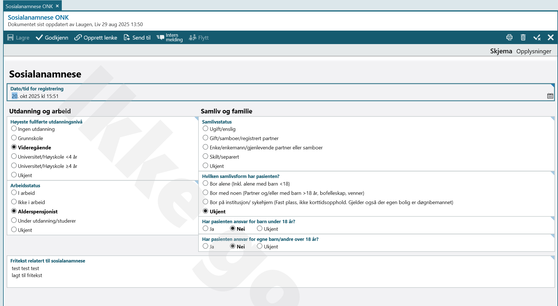

Spesifikasjonen:
GitHub: https://github.com/LivLaugen/HodeHals_kreft/blob/main/Dokumentasjon/Oncology-SocialAnamnesis-v10.adoc

